Муниципальное бюджетное дошкольное образовательное учреждение
Детский сад №8 «Ленок» ЯМР

Консультация для родителей
«Здоровье малышей в наших руках»

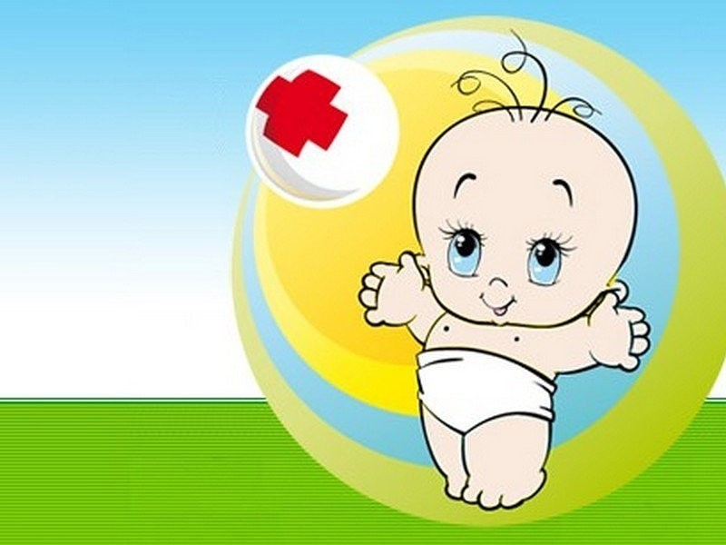

Подготовила воспитатель:
Белоусова Яна Валерьевна
2023 год.

Консультация для родителей
«Здоровье малышей в наших руках»
Использование игровых ситуаций в повседневной жизни в формировании понятий о здоровом образе жизни.
Здоровье – это счастье! Это когда ты весел и все у тебя получается. Здоровье нужно всем – и детям, и взрослым, и даже животным.
Что нужно делать, чтобы быть здоровым? Нужно хотеть и уметь заботиться о здоровье. Если не следить за своим здоровьем, можно его потерять.
Понятие о здоровом образе жизни включает в себя много аспектов.
Во-первых, соблюдение режима дня. Режим дня - это четкий распорядок жизни в течение суток, предусматривающий чередование бодрствования и сна, а также рациональную организацию различных видов деятельности. Правильный, соответствующий возрастным возможностям ребенка режим укрепляет здоровье, обеспечивает работоспособность, успешное осуществление разнообразной деятельности.
Во-вторых, формирование культурно-гигиенических навыков. Дети должны уметь правильно умываться, знать, для чего это надо делать. Чтобы быть чистым, хорошо выглядеть, чтобы было приятно, и кожа была здоровой. Для закрепления навыков рекомендуется использовать художественное слово.
Например, отрывки из произведения К.И.Чуковского «Мойдодыр» и т.д.
Мойся мыло! Не ленись!
Не выскальзывай, не злись!
Ты зачем опять упало?
Буду мыть тебя сначала!
О микробах:
Они очень маленькие, попадая в организм, вызывают болезни. Микробы живут на грязных руках и боятся мыла.
Микроб – ужасно вредное животное,
Коварное и главное щекотное.
Такое вот животное в живот
Залезет – и спокойно там живет.
Залезет шалопай, и где захочется
Гуляет по больному и щекочется.
Он горд, что только от него хлопот:
И насморк, и чихание, и пот.
Вы, дети, мыли руки перед ужином?
Ой, братец лис, ты выглядишь простуженным
Постой-ка, у тебя горячий лоб
Наверное, в тебе сидит микроб!
Вместе с детьми рассматривайте ситуации защиты от микробов и делайте вывод, который дети должны хорошо усвоить:
- не есть и не пить на улице;
- всегда мыть руки с мылом, вернувшись с улицы, перед едой, после туалета;
- есть только мытые овощи и фрукты;
- когда чихаешь или кашляешь, закрывать рот и нос платком;
- есть только из чистой посуды.
В-третьих – это гимнастика, занятия физической культурой, спортом, закаливание и подвижные игры.
Если человек будет заниматься спортом, он проживет дольше. «Береги здоровье смолоду». Дети должны знать, почему так говорят. Необходимо ежедневно проводить зарядку.
По утрам зарядку делай
Будешь сильным, будешь смелым.
Прогону остатки сна
Одеяло в сторону,
Мне гимнастика нужна
Помогает здорово.
Чтобы нам не болеть
И не простужаться,
Мы зарядкой с тобой
Будем заниматься.
Важно проводить гимнастику и после дневного сна с элементами дыхательной гимнастики. Полезно полоскать горло, обтираться полотенцем, играть в подвижные игры.
В - четвертых, культура питания.
Нельзя:
- пробовать все подряд
- есть и пить на улице
- есть немытое
- есть грязными руками
- гладить животных во время еды
- есть много сладкого
Нужно употреблять как можно больше овощей и фруктов. Дети должны знать, что в них много витаминов.
Витамин А – морковь, рыба, сладкий перец, яйца, петрушка. Важно для зрения.
Витамин В – мясо, молоко, орехи, хлеб, курица, горох (укрепляет сердце).
Витамин С – цитрусовые, капуста, лук, редис, смородина (укрепляет иммунитет).
Витамин Д – солнце, рыбий жир.
Для лучшего запоминания использовать художественное слово:
Никогда не унываю
И улыбка на лице,
Потому что принимаю
Витамины, А, В, С.
Очень важно спозаранку,
Есть за завтраком овсянку.
Черный хлеб полезен нам
И не только по утрам.
Помни истину простую
Лучше видит только тот,
Кто жует морковь сырую,
Или сок морковный пьет.
От простуды и ангины
Помогают апельсины.
Ну, а лучше съесть лимон
Хоть и очень кислый он.
Почитайте вместе с детьми произведения К.И.Чуковского «Доктор Айболит», где звери приходят к доктору со своими жалобами. Поговорите с ребенком, почему так получилось и как им можно помочь.
В беседах на тему «Здоровье и болезнь» дети могут рассказать, что они знают о болезнях; что они сами чувствовали, когда у них болело горло, живот, голова. Цель таких бесед - определить, что ребята знают о болезнях. Задача взрослого на этом этапе помочь сформировать у ребенка знание о болезнях, от чего они могут возникнуть, научить избегать их. Помогают в формировании здорового образа жизни игры: «Опасно-неопасно», «Полезные и вредные продукты», «Таня простудилась», «Что такое хорошо, а что такое плохо» и т.д.
Будьте здоровы!

